Ученые предполагают, что через несколько лет образуется устойчивая энергетика. Население научится использовать солнечную энергию, даже энергию ветра — она станет основным источником питания. Правда, есть один большой «минус» -эксплуатировать соответствующие приборы не получится, если погода будет облачной, безветренной. Но в этом случае на помощь придут разработчики устройств постоянного питания.

Персонализация.
Главная задача архитектора VR — создать виртуальный мир во всех подробностях. Например, где и в какой период времени пролетит птица, откуда выедет машина, куда пойдет человек, когда и с какой силой подует ураган

Кризис.
- Профессия новая, нет учебных заведений, обучающих конкретно этой профессии
- Ненормированный рабочий день

Почему заниматься дизайнером виртуальной реальности в 2019 выгодно?

1.В 2016 году дополненную реальность в основном использовали промышленные гиганты для выполнения узких задач.

2. До сих пор нет универсального AR/VR-гаджета и единой платформы для разработки, которая подходила бы если не ко всем, то к большинству устройств. Разработчики вынуждены каждый раз адаптировать свои решения под различные платформы, будь то смартфон или видеоочки

Что должен уметь дизайнер виртуальной реальности?
- Понимать и разбираться в том, что такое аквапоника, гидропоника, биопоника, аэропоника;
- Умеет продавать и управлять малым бизнесом;
- Умеет обслуживать конструкции для выращивания растений;
- Любит учиться и развиваться.
Области знания:
- Информатика
- Художественная культура
- Математика
Пермский край Кунгурский район МБОУ «Сергинская средняя общеобразовательная школа»

Дизайнер виртуальной реальности
– профессия будущего

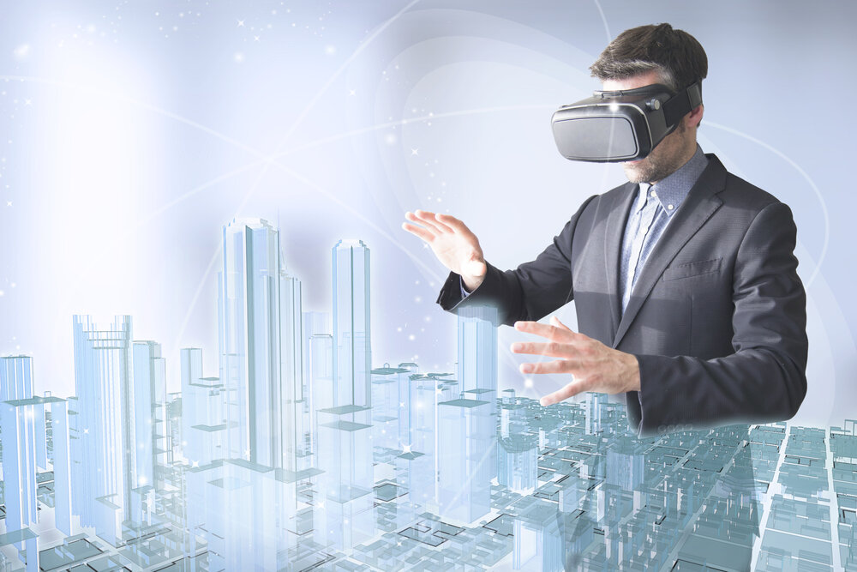

Составитель:
Башкова Вероника
ученица 10 класса

2019 г.
Дизайнер виртуальной
реальности – специалист, занимающийся созданием концепции виртуального мира и ее практической реализацией в VR-проектах.

Дизайнер виртуальной
реальности будет заниматься:
- Разработка проектной документации.
- Придумывает идеи для воплощения в VR, а потом проверяет их на практике и выбирает из них лучшие.
- Продумывает визуальные, звуковые, тактильные ощущения пользователя во время его нахождения в VR.
- Продумывает влияние визуальных, звуковых и тактильных эффектов на психику человека.
- Анализирует и устраняет концептуальные ошибки на завершающей стадии разработки.

Компетенции
- Владение программным обеспечением для создания продуктов виртуальной реальности
- Знание передовых технологий отрасли и четкие представления о назначении продукта
- Контроль и улучшение функциональности и эргономичности создаваемых продуктов
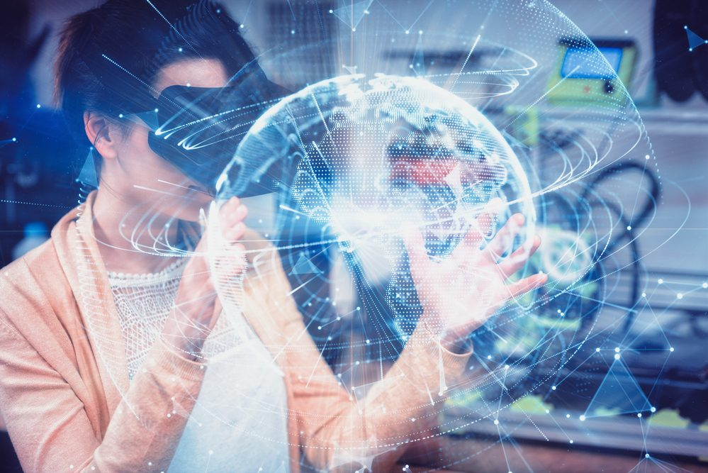
Важные качества
Личные качества: Развитое пространственное воображение, развитый слух, творческие способности, желание совершенствовать художественные навыки, умение работать с большими объемами информации.
Профессиональные навыки: Пользоваться 3D инструментами; знать азы проектирования;
координировать задачи;
проводить исследование потребностей пользователей.

Где работает?
- Дизайн игр
- Дизайн инструментов навигации
- Дизайн услуг для культурных центров и музеев
- Виртуальный туризм

Потенциальные работодатели
- VE Group
- Interactiv Lab
- Fibrum

Вузы, в которых готовят специалистов по профессии "Дизайнер виртуальной реальности"
- Московский Государственный Технический Университет "МАМИ"
- Московский государственный технологический университет "Станкин"

